|  |  |
| --- | --- |
|  | **Facultad de Ingeniería**  **Departamento de Tecnologías de Información y Comunicaciones** |

**Código – Materia :** 09737– Redes Convergentes.

**Requisito :** Redes de Computadores II.

**Programa - Semestre :** Ingeniería Telemática – 9º Semestre

**Periodo Académico :** 2019-2

**Intensidad Semanal :** 3 Horas

**Créditos :** 3

Contenido

Guía Laboratorio QoS 2

Descripción del Laboratorio. 2

Integración Red Virtual con Red Física. 2

Configuración Calidad de Servicio QoS 7

# Guía Laboratorio QoS

## Descripción del Laboratorio.

Como se mencionó durante clase, la calidad de servicio (QoS) es una característica que debe ser implementada en las organizaciones para garantizar el buen desempeño de aplicaciones de misión crítica. Para estandarizar la configuración y administración de las políticas de calidad de servicio, el IETF ha definido 2 mecanismos: Integrated Services (IntServ) y Differentiated Services (DiffServ).

Durante el desarrollo de esta guía, tomaremos cómo base el diagrama de la virtualización de red de importer y la integraremos a la red del laboratorio de redes de la Universidad ICESI. Posteriormente, activaremos y configuraremos Calidad de Servicio en un router del laboratorio. El siguiente es el diagrama de Red que tendremos al final de la implementación de esta guía:

*Figura 1. Diagrama Laboratorio*

## Integración Red Virtual con Red Física.

Al utilizar el programa GNS 3 es posible integrar nuestro entorno virtual con el entorno físico y brindar conectividad a servicios externos como Internet a nuestra red. Los siguientes pasos de la guía tienen como fin lograr dicha integración y que nuestra máquina virtual logre salir a Internet.

En la máquina Host en el laboratorio, abrimos una consola de comando y ejecutamos el comando **hwdwiz** y nos aparece una ventana con el wizard para instalar un nuevo adaptador de red en Windows, damos clic en siguiente, tal como aparece en la siguiente captura de pantalla:

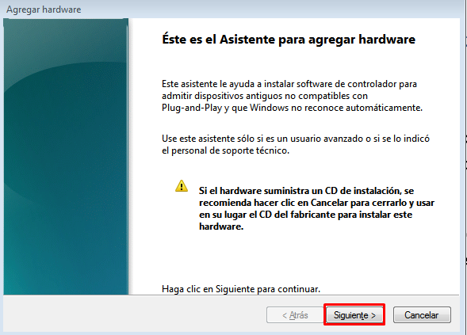

Seleccionamos la opción que nos permite realizar la instalación de forma manual y damos clic en siguiente, como aparece a continuación:

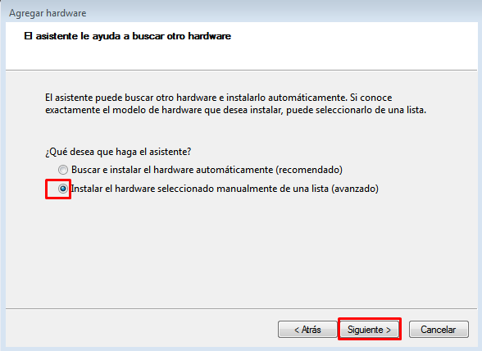

Seleccionamos “Adaptadores de Red” y presionamos siguiente:

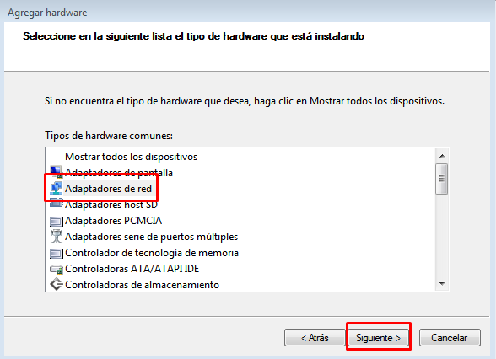

Luego, en la lista de fabricantes seleccionamos Microsoft y el adaptador de bucle invertido de Microsoft.

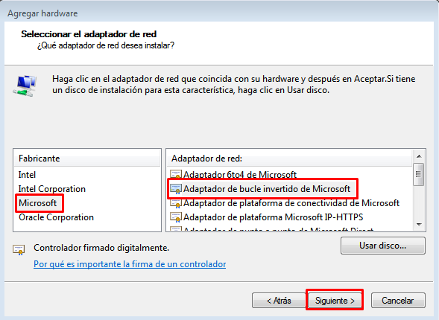

Iniciamos la instalación y una vez terminada, damos clic en “Finalizar” y nos dirigimos al menú “Adaptadores de red” en Windows, donde podemos apreciar un nuevo adaptador:

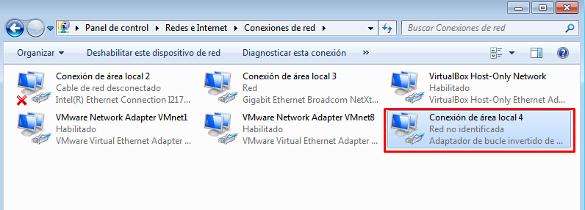

* Se recomienda cambiar el nombre de esta nueva interfaz, para que sea más fácil identificarla. Pueden usar “Loopback”.
* Se recomienda realizar un reinicio de la máquina host para garantizar el buen funcionamiento de esta nueva interfaz.

Ahora bien, procedemos a crear una nueva interfaz puente en la máquina Windows. Para esto seleccionamos la interfaz de red con salida a Internet y la interfaz de Loopback, damos clic derecho y seleccionamos Conexiones de puente, como aparece en la siguiente captura:

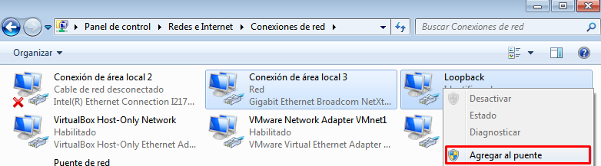

De esta manera Windows nos crea una interfaz puente.

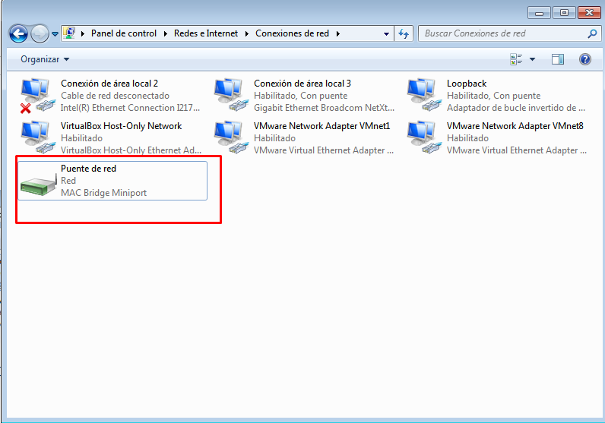

* Investigar ¿Cómo es el funcionamiento de una interfaz puente?

Ahora que ya hemos agregado la interfaz puente, procedemos a agregar un objeto tipo “Cloud” en GNS 3. Para poder conectar un objeto “Cloud”, damos clic derecho en la nube y seleccionamos la opción “Configure”. En la ventana emergente, en la pestaña de Ethernet, seleccionamos la interfaz de Loopback y damos clic al botón agregar. Como se aprecia en la siguiente captura de pantalla:

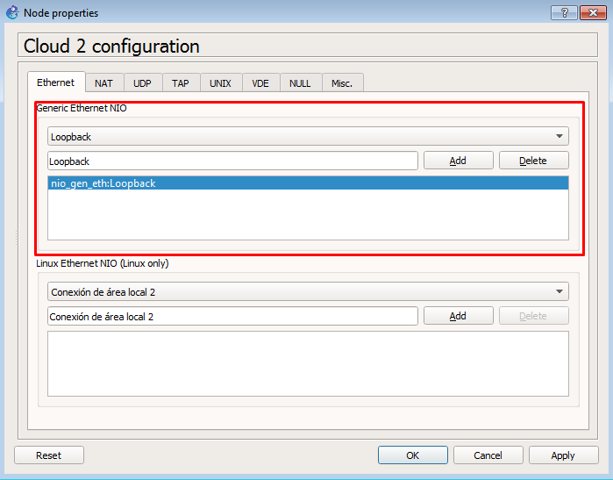

*Figura 16. Agregar Interfaz.*

De esta manera podremos realizar la conexión entre el SW 2 y la nube de GNS 3.

Por último, para lograr que la máquina virtual se comunique con la red del laboratorio, se debe configurar el Router “Core” con una VLAN dentro del segmento de red del Laboratorio (192.168.130.0/24) y definir la ruta por defecto que utilizaremos. Esto se aprecia en la siguiente captura:

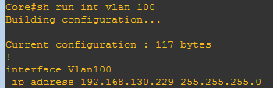

*Figura 17. Configuración Interfaz VLAN.*



*Figura 18. Ruta por defecto.*

* Recuerden realizar las conexiones usando el módulo adicional del switch (NM-16ESW).
* Recuerden Configurar el modo acceso en VLAN 100 para las interfaces conectadas.
* Recuerden configurar de forma estática el direccionamiento de la máquina virtual (Ubuntu 16.10, para esta guía).

Podemos validar la salida a Internet desde la máquina virtual visitando un sitio web como youtube, tal como aparece a continuación:

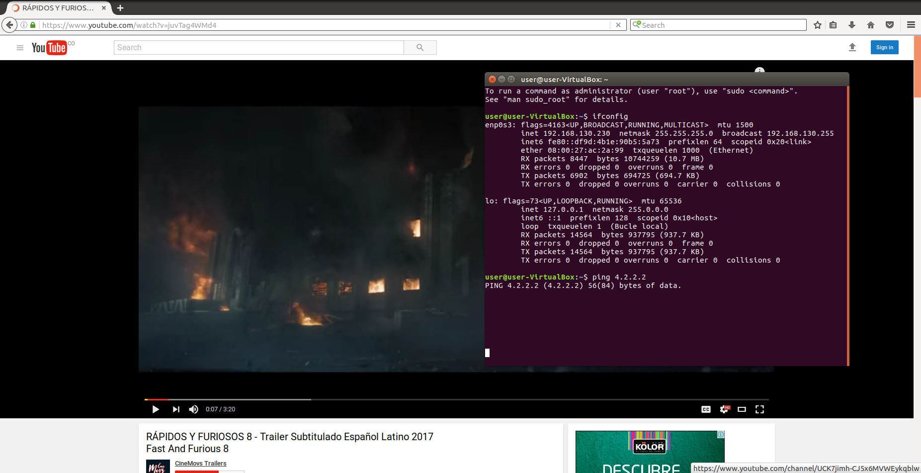

*Figura 19. Funcionamiento VM con Internet*

* Recuerden que por políticas de seguridad de la Universidad, el envío de paquetes ICMP se encuentra bloqueado.

## Configuración Calidad de Servicio QoS

Ahora que tenemos la red virtual integrada con la red física del laboratorio de redes, será posible realizar las configuraciones de Calidad de Servicio en el Router Core, afectando solamente el tráfico de la máquina virtual sin impactar a los demás dispositivos conectados a la red.

Primero debemos activar las funciones de QoS, para esto utilizamos el siguiente comando:

*mls qos map cos-dscp 0 8 16 24 34 46 48 56*

Ahora deberemos informar a cada una de las interfaces que trabajan sobre la VLAN 100 (En el diagrama Interfaz Fastethernet 1/0 y 1/1), incluyendo la interfaz VLAN, que deben confiar es las políticas de QoS recién activadas. Para esto ejecutamos los siguientes comandos:

*mls qos trust*

*mls qos trust dscp*

Para un correcto funcionamiento de las configuraciones de Calidad de Servicio, en el router se deben configurar:

1. Lista de Acceso.
2. Mapa de Clases.
3. Política de Calidad

Ahora es necesario configurar una lista de acceso que nos permita la comunicación de los equipos del segmento 192.168.130.0/24 a cualquier otra red. Para esto usamos los siguientes comandos:

*ip access-list extended ACCESS*

*permit tcp 192.168.130.0 0.0.0.255 any*

*permit udp 192.168.130.0 0.0.0.255 any*

El siguiente paso es realizar la configuración del mapa de clase (class-map). Con este mapa podremos utilizar una característica de los equipos Cisco conocida como NBAR, a través de la cual podremos aplicar las políticas de Calidad de Servicio al tráfico dependiendo de la aplicación.

Para configurar el class map utilizamos los siguientes comandos:

*class-map match-all YOUTUBE*

*match access-group name ACCESS*

*match protocol http host "*youtube*"*

Este class-map, al cual lo hemos llamado YOUTUBE, nos ayuda a identificar el tráfico http del segmento 192.168.130.0/24 que va dirigido a *youtube*.

En el momento de escribir match, nos aparen opciones adicionales a las de protocol o access-group, como se aprecia en la siguiente captura:

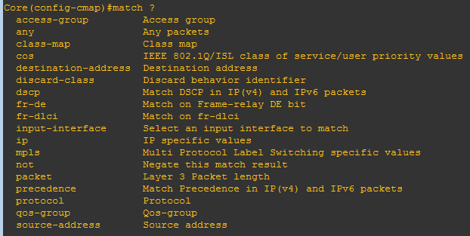

*Figura 20. Opciones Match del Class-Map*

Ahora debemos configurar una política a través de la cual aplicar la calidad de servicio al tráfico que proviene de nuestra máquina virtual. Utilizamos los siguientes comandos:

*policy-map TRAFFIC*

*class YOUTUBE*

*police 8000 conform-action transmit exceed-action drop*

De esta manera, queda configurada una política que limitará el tráfico de la aplicación de Youtube a un máximo de 8 Kbps.

Por último, debemos aplicar la política recién configurada a la interfaz VLAN 100, con el siguiente comando:

*interface vlan 100*

*service-policy input TRAFFIC*

* Se recomienda guardar la configuración y reiniciar el router para evitar problemas a la hora de aplicar las políticas.

De esta manera, podremos notar que al tratar de cargar un vídeo en la aplicación de Youtube, este funcionará mucho más lento, al punto de no poder cargar el vídeo. Como se aprecia en la siguiente captura:

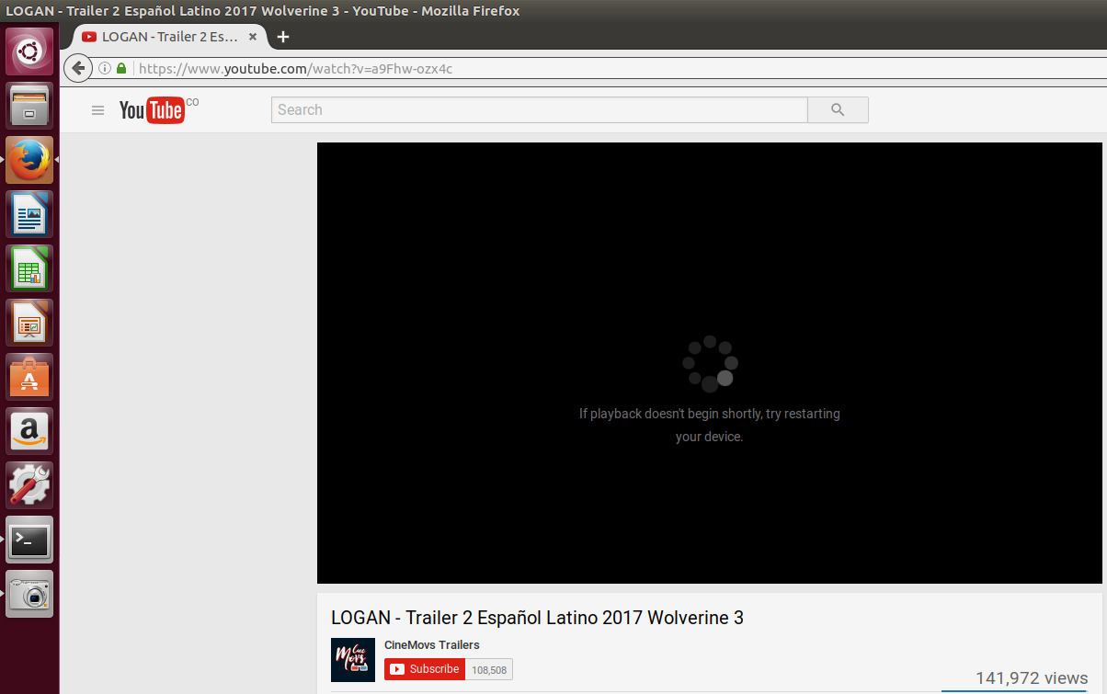

*Figura 21. Youtube Lento.*

Ahora bien, las políticas de Calidad de Servicio deben funcionar utilizando las clases ya definidas por el estándar DiffServ. En clase se expuso una tabla resumen con cada una de las clases, pero el estándar cuenta con una serie de clases mucho más detalladas, las cuales pueden apreciar a continuación:

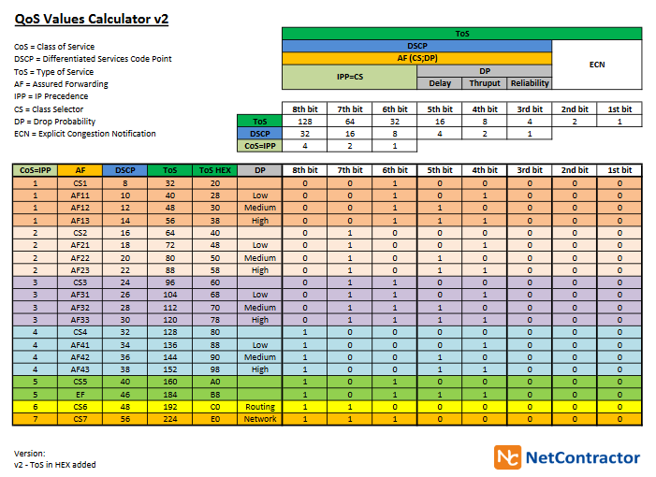

*Figura 22. Tabla QoS*

Ahora bien, podemos modificar la política TRAFFIC recién configurada y asignarle a Youtube una calidad de servicio con mayor prioridad y clasificarla dentro de la clase 3, para mejorar el funcionamiento de la aplicación de Youtube.